Санкт-Петербургский политехнический университет Петра Великого

Институт компьютерных наук и технологий

Высшая школа интеллектуальных систем и суперкомпьютерных технологий

**Отчёт по лабораторной работе № 1**

Дисциплина: Низкоуровневое программирование

Тема: машина Тьюринга

Выполнил студент гр. 3530901/10003 ____________________И.В. Шумилов

(подпись)

Принял старший преподаватель ________________________ Д.А. Корнеев

(подпись)

“ ” 2022 г.

Санкт-Петербург

2022

Оглавление.

ТЗ……………………………………………………………………………………...3 стр.

Метод решения………………………………………………………………………3 стр.

Описание состояний…………………………………………………………………3 стр.

Работа программы…………………………………………………………………...4 стр.

**Техническая задача**: проверить, является ли заданное слово в алфавите из 3 символов палиндромом (вариант 17). Выполнить моделирование работы в симуляторе.

**Метод решения**:

Палиндром - число, которые одинаково читается слева направо и справа налево.

Определим конечные условия выполнения работы. Пусть, если число является палиндромом, оно должно остаться на ленте в таком же виде, а если нет – полностью стереться.

Требования к исходным данным: число должно быть записано в обычном виде.

Принцип работы состоит в следующем: будем сравнивать крайние цифры числа друг с другом: если они совпадают, заменяем цифры на соответствующие буквы и продолжаем со следующими двумя; если нет – передвигаемся в правый конец и стираем число. При успешной замене всех цифр на буквы двигаемся в правый конец и производим обратную замену, возвращая число в исходный вид.

Например, число 2100012 является палиндромом. После всех замен на ленте будет слово cbaaabc, после чего снова произойдет преобразование в исходный вид 2100012, и машина остановится.

**Описание состояний:**

Алфавит: _, 1, 0, 2, a, b, c

У нас есть исходный алфавит, состоящий из 3 символов: {0, 1, 2}. В соответствие каждой цифре ставится буква из алфавита {a, b, c}: 0 – a, 1 – b, 2 – c.  
 _ символ пробела

Изначально головка находится перед старшим разрядом числа.

Q1 – если встретили букву или пробел, переход в состояние запоминания цифры (Q2), а также движение влево при успешной замене цифры во второй половине

Q2 – Запоминание цифры левой половины числа, ее замена и переход в соответствующее состояние. Если кол-во цифр четно и встретили букву, то все цифры заменены.

Q3 – запомнили число 0 и двигаемся к крайней справа цифре

Q4 – если 0, то заменяем и идем обратно. Если *a* – цифр было нечетное кол-во и это была средняя цифра. Если 1 или 2 – число не палиндром

Q5 и Q6 – аналогично для 1 и *b*

Q7 и Q8 – аналогично для 2 и *с*

Q9 и Q10 – число является палиндромом. Движемся вправо (Q9), чтобы затем полностью восстановить его исходный вид (Q10).

Q11 и Q12 – число не является палиндромом. Движемся вправо (Q10), чтобы полностью стереть его с ленты (Q12)

**Работа программы:**

Работа машины при исходных данных: 2100012

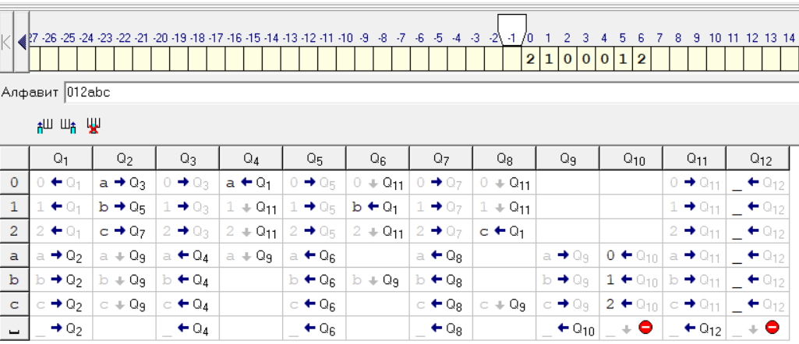

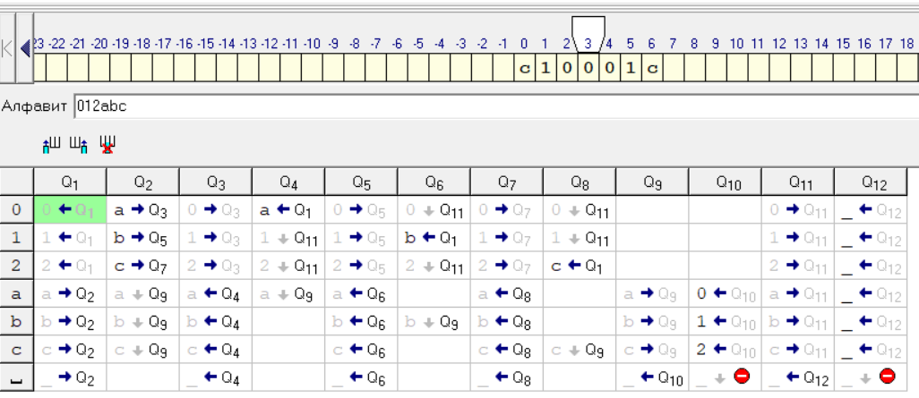

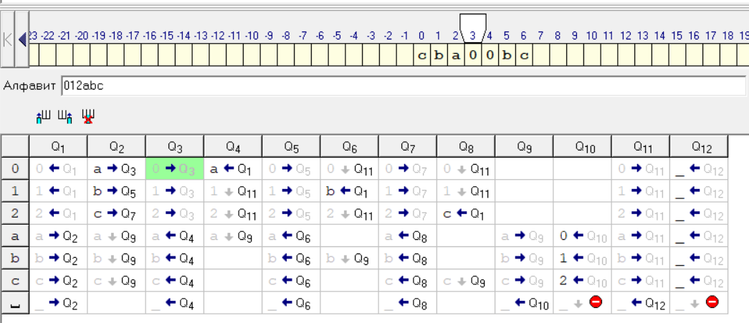

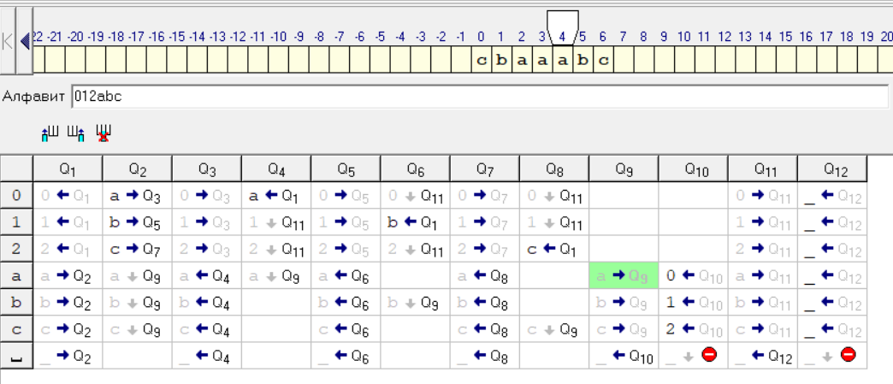

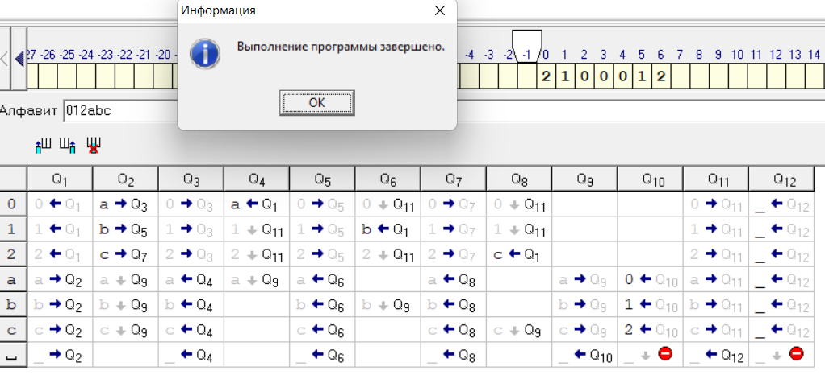

Работа машины при исходных данных: 012

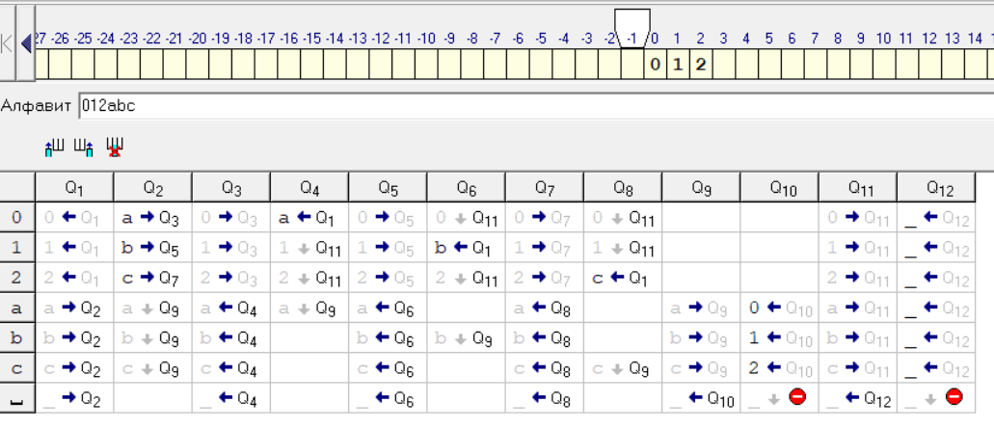

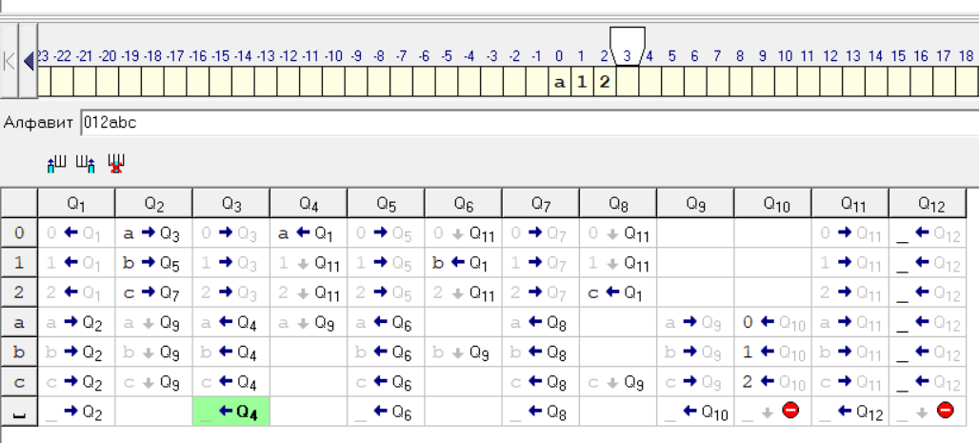

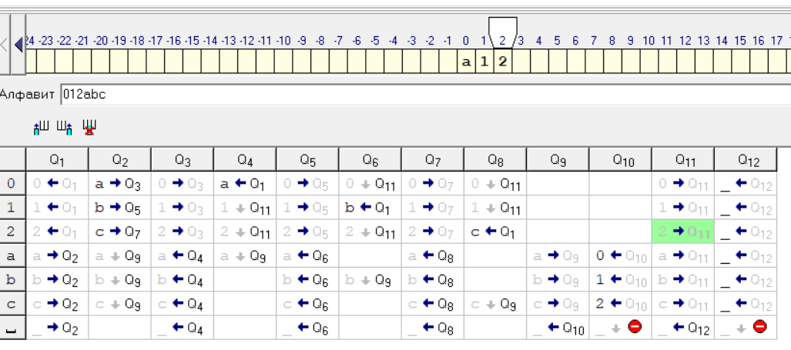

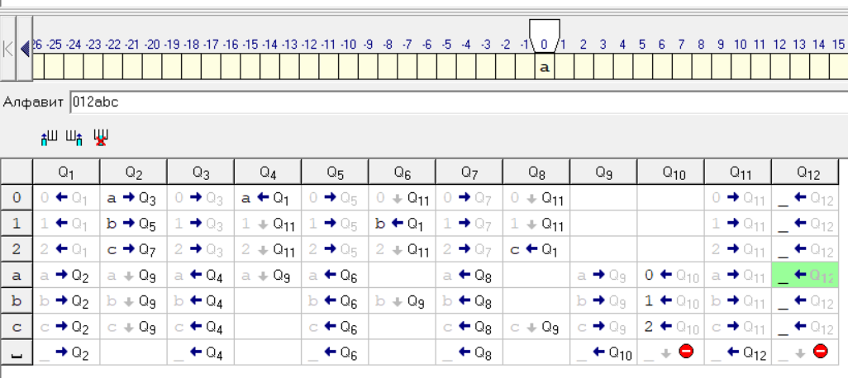

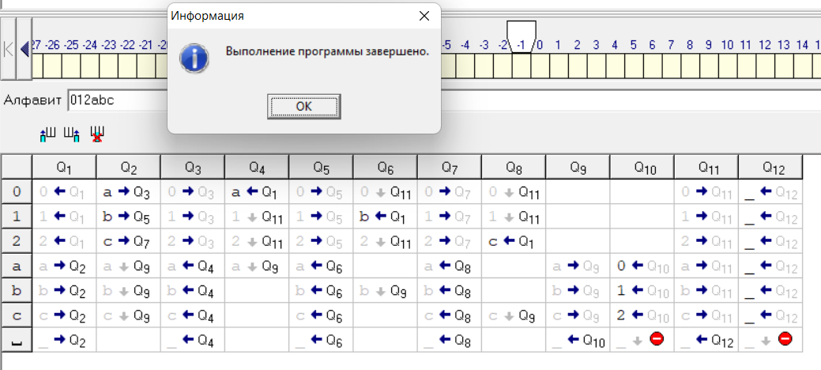

**Вывод:** в процессе выполнения работы был осуществлён алгоритм проверки, является ли слово, состоящее из трех символов, палиндромом, на машине Тьюринга.

Результаты полностью соответствуют ожидаемым.